ORIENTACOES AparelhoS AUDITIVOS RetroauricularES

CUIDADOS

- Não Dormir com o aparelho.
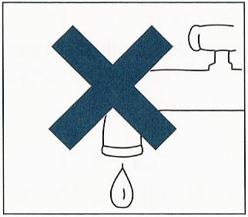

- Não Molhar.

NÃO ESQUECER:

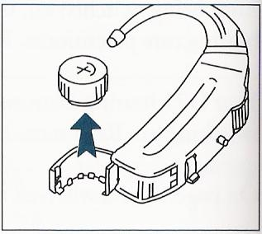
- Abrir a gaveta da pilha ao retirar o aparelho da orelha.

1 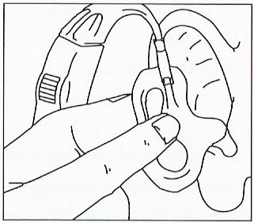 2 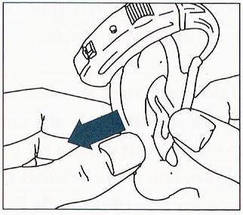
- Verificar se o molde e o aparelho
estão bem colocados.

3 